آموزش به بيماران پس از كورتاژ در زمان ترخيص
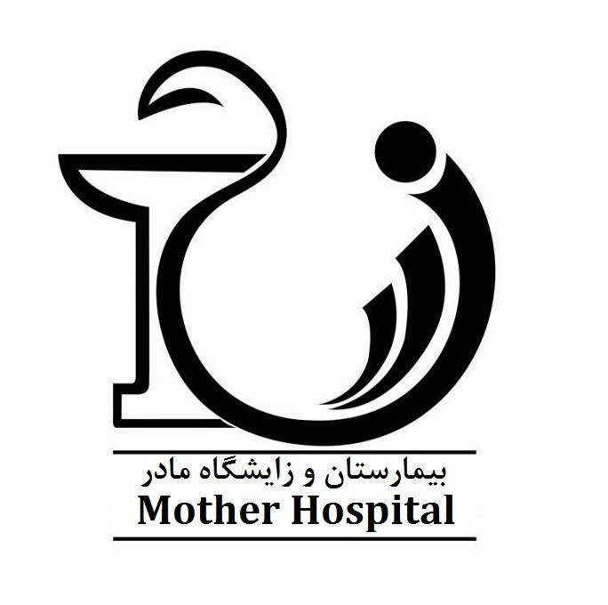
شماره بستري :

شماره پرونده : Unit No:
نام خانوادگي: | نام: | بخش:  اتاق:  تخت: | پزشك معالج
نام پدر: | تاريخ تولد: | بخش:  اتاق:  تخت: | تاريخ پذيرش

آموزش هاي زمان ترخيص توسط پزشك و پرستار
آموزش دارو درمانی | نام دارو |  |  | صبح | ظهر | شب
آموزش دارو درمانی |  |  |  |  |  |  | قبل از غذا بعد از غذا همراه غذا ناشتا موقع خواب با آب زیاد
آموزش دارو درمانی |  |  |  |  |  |  | قبل از غذا بعد از غذا همراه غذا ناشتا موقع خواب با آب زیاد
آموزش دارو درمانی |  |  |  |  |  |  | قبل از غذا بعد از غذا همراه غذا ناشتا موقع خواب با آب زیاد
رژیم غذایی |  | میوه حات وسبزبجات تازه به بهبودي کمک می کند - نوشيدن مقدار فراوان مايعات در طول روز توصیه می شود.  ساير...................................
مراقبت از زخم |  | رعايت بهداشت فردي بخصوص در هنگام استحمام وپس از عمل دفع ادرار و مدفوع اهميت دارد .  ساير..................................
وضعيت حركتی (ميزان فعاليت) |  | پس از عمل ممكن است کمی احساس گیجی و حالت تهوع و استفراغ داشته باشید که این موضوع طبیعی است. پس از یکی دو روز شما می‌توانید فعالیت‌های روزانه خود را از سر بگیرید تا سه هفته پس از عمل ، از نزدیکی ، خودداری کنيد  ساير............................
زمان استحمام |  | يك روز بعد از ترخيص با رعايت بهداشت فردي میتوانید سرپائی حمام كنيد.  ساير.............................
تاريخ و روز مراجعه بعدي : ...... روز پس از ترخيص به پزشك معالج مراجعه شود(.شماره تماس ونحوه برقراري ارتباط با پزشك معالج:
تلفن تماس بيمارستان : 37048323-051 تلفن اورژانس بيمارستان :37048143-051
كلينيك پرستاري آموزش سلامت : روزهای زوج هفته ساعت 10 تا 12 تلفن: 37048126-051 فرم نظرسنجي
* در صورت نیاز به خدمات پرستاری در منزل نظیر تزریقات، سرم تراپی پانسمان انواع زخم، کشیدن بخیه ، کنترل علایم حیاتی به طور شبانه روزی می توانید با نزدیک ترین مراکز مشاوره پرستاری تماس بگیرید.
پيگيري پس از ترخيص آزمايشات ، راديوگرافي و پاتولوژي ( نمونه برداري) :
شماره تماس آزمايشگاه : 37048130-0510
** علائم هشدار دهنده:خونریزی شدید یا طولانی مدت یا مشاهده لخته خون، تب بالاي 38 درجه ، درد، حساسیت در شکم، ترشحات بد بو از واژن( ترشحات خونابه اي ازواژن ممکن است تا مدتي ادامه یابد پس از آن قطع خواهد شد.) یا علایم عفونت
چگونه مي توان از ابتلا به بيماري كوويد19پيشگيري كرد؟¨ به خاطر داشته باشيد اصل مهم در پيشگيري از ابتلا به کووید 19، استفاده صحيح از ماسک و پوشاندن کامل دهان و بینی ، تهويه مناسب ، فاصله گذاری اجتماعی (عدم حضور در مكان هاي شلوغ) ورعايت بهداشت دست است پس بكوشيم با رعايت اين موارد به سلامت خود،خانواده واجتماع كمك كنيم
فرد آموزش گيرنده |  |  | بيمار چهره به چهره پمفلت CD آموزشي
 |  |  | همراه بيمار نام و نام خانوادگي : نسبت با بيمار سن تحصيلات
توضيحات: |  |  | سايت آموزش |  |  |  |  | 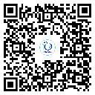
:
مهر و امضاء پزشك معالج : مهر و امضاء پرستار آموزش دهنده : امضاء/ اثر انگشت بيمار/ همراه:

